ČLOVĚK A JEHO SVĚT
Otevři si pracovní sešit na straně 52 a přečti si básničku nahoře.
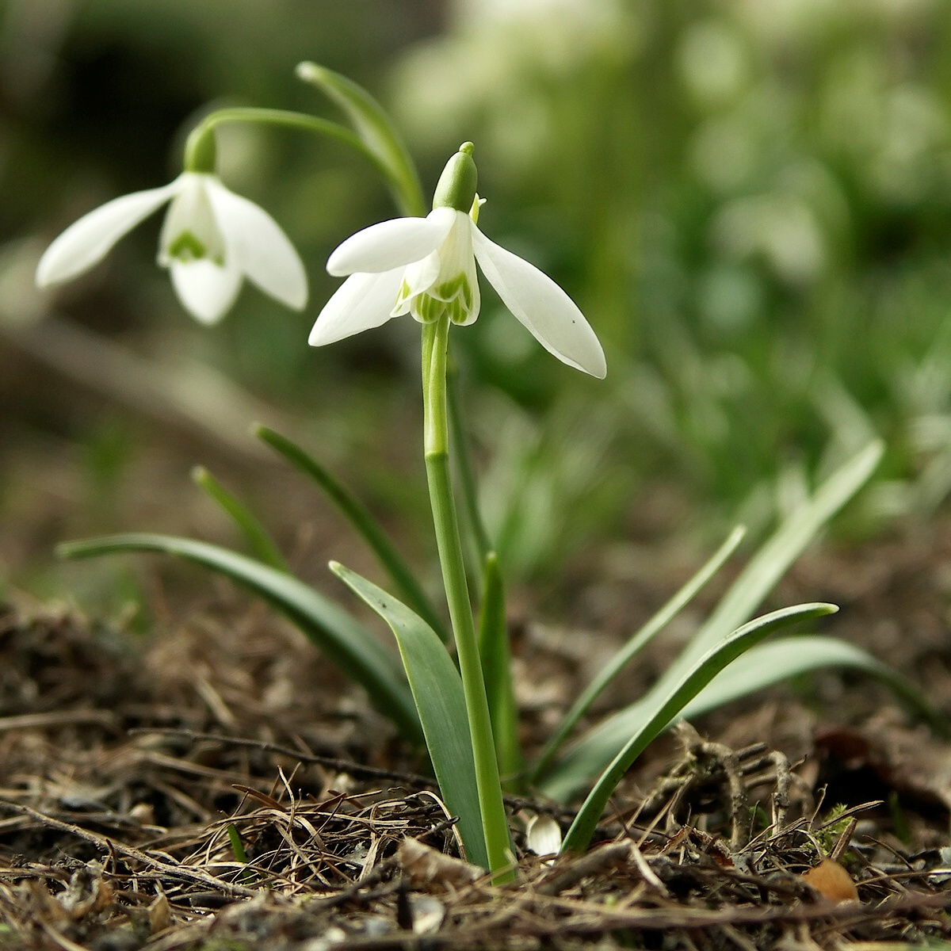
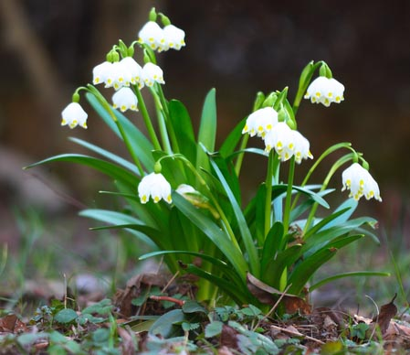
Vypiš mi dvě jarní kytičky (měli jsme si je na minulém pracovním listě prohlédnout):

_______________ _____________
Přečti, následují věty a potom zkus správně doplnit části rostlin
ve cvičení 1:
Každá kvetoucí rostlina má podzemní a nadzemní část.
Podzemní část je pod zemí, nevidíme ji. Jsou to kořeny, které rostlinu drží v zemi a zároveň díky nim přijímá vodu a živiny z půdy. Některé rostliny mají pod zemí ještě cibulku, za které teprve vyrůstají kořeny.
Cibulku má pod zemí například sněženka, tulipán, narcis, krokus.
Nadzemní část rostliny je ta, co vidíme. Na této části rostliny najdeme stonek, listy a květ. Barva květů je různá. Květy jsou barevné proto, aby lákaly hmyz, který je opyluje.

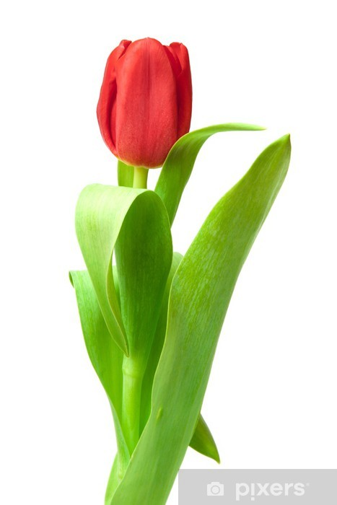
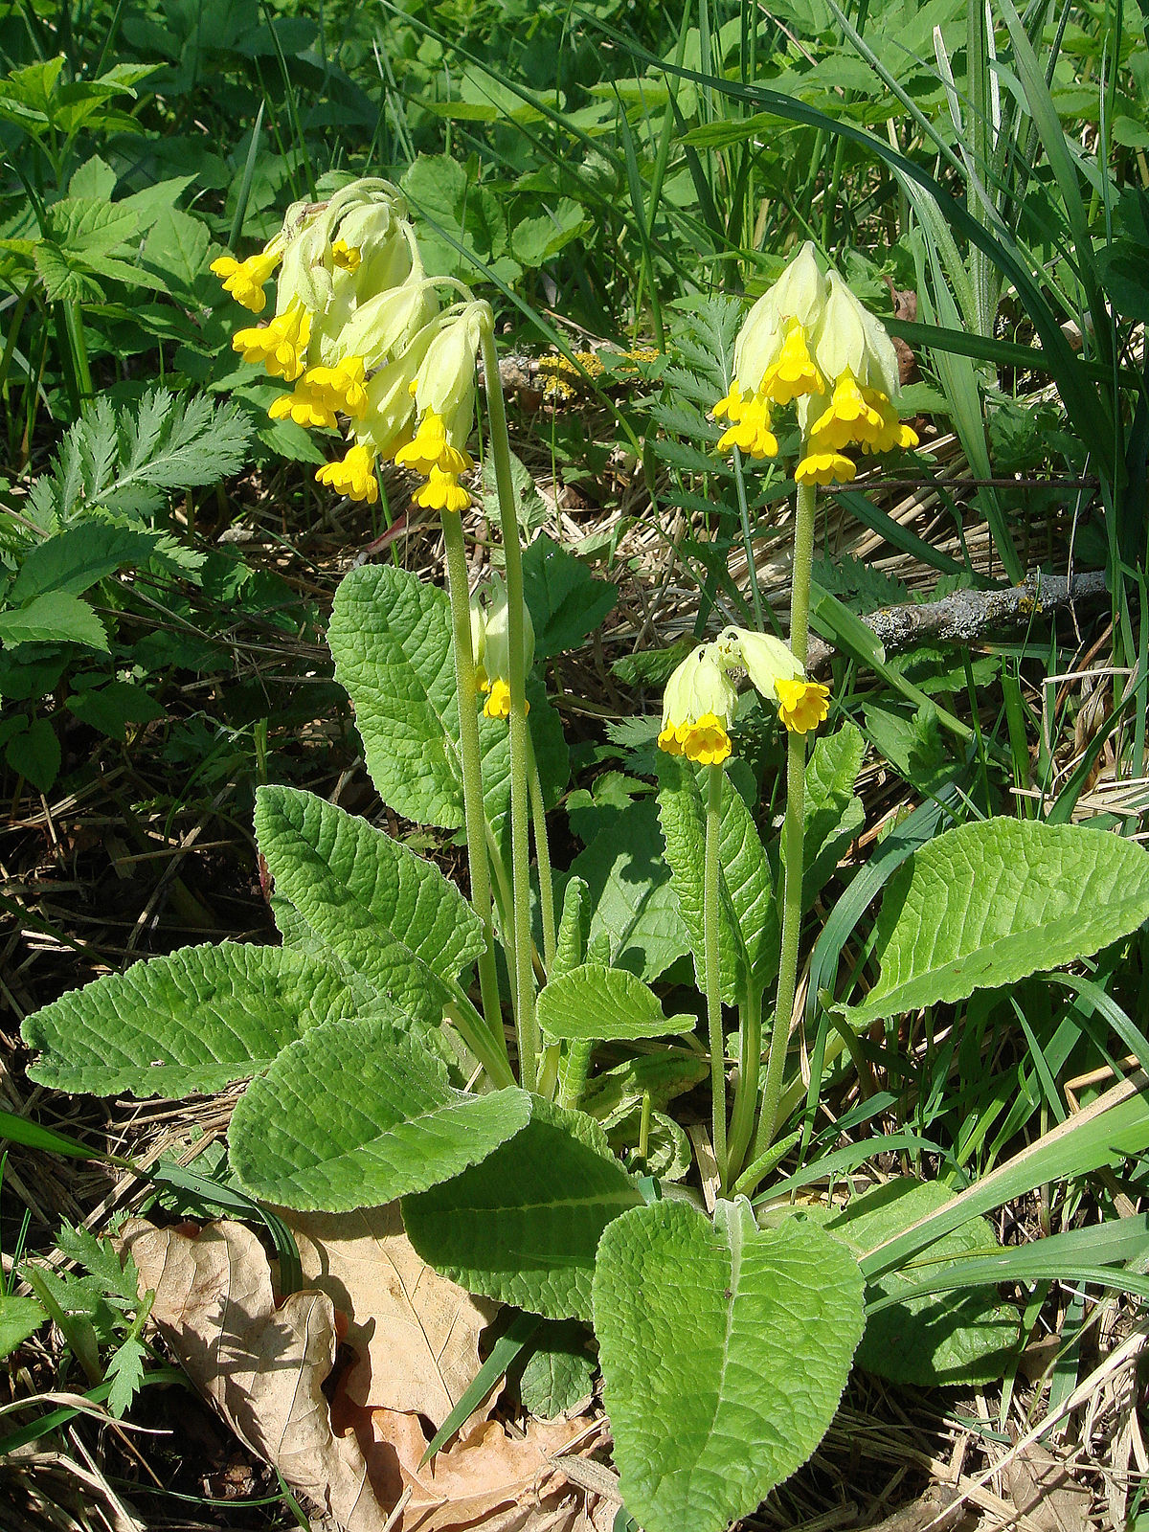
Až splníš 1. cvičení, napiš mi, jak se rostliny na obrázku v tomto cvičení jmenují

_____________ ________________

